Producción y germinación de bellotas de Quercus humboldtii (Fagaceae) en robledales andinos afectados por incendios recurrentes.

Mauricio Aguilar-Garavito^{1, 2, *}, Edinson Sesquilé¹, Jordi Cortina-Segarra³, Ángela Legizamo⁴ and J. Sebastián Ruiz-Santacruz^{5, 6}

Material suplementario

SF1
Curva de germinación para las bellotas viables colectadas en el bosque incendiado durante nueve semanas.

SF2
Cicatrices casi triangulares sobre troncos de Quercus humboldtii
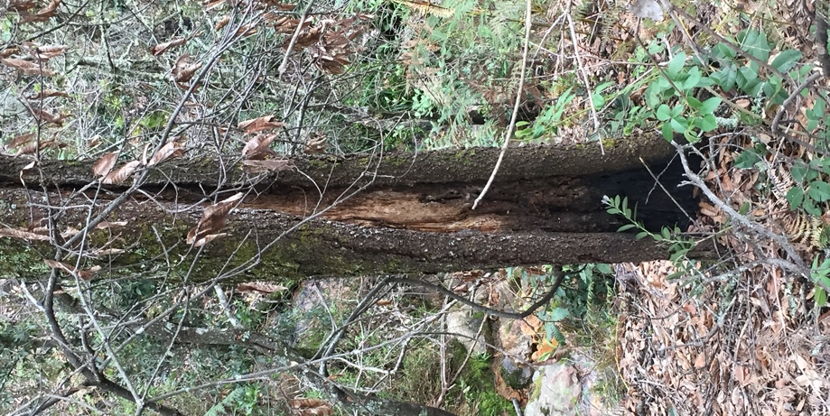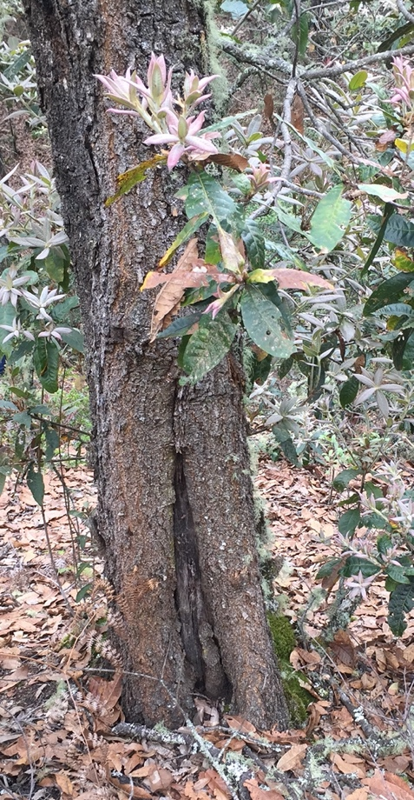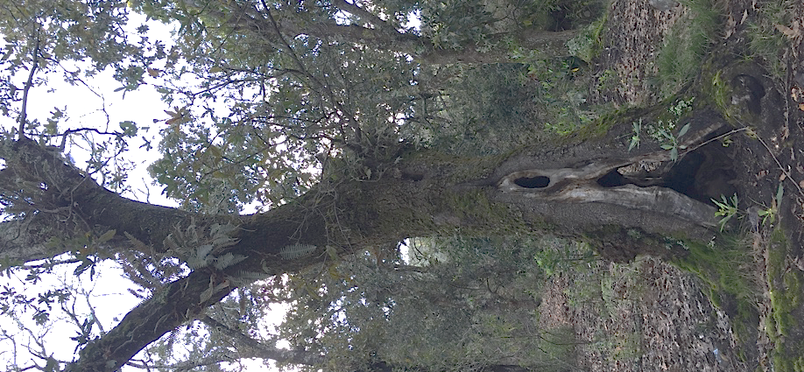

SF3
Producción de bellotas de Q. humboldtii por árbol en un robledal incendiado y otros no incendiado.
AP: Alto de Patios y C: Cachalú. Se presenta la media y desviación estándar para la media Bootstrap del número de frutos.

SF4
Modelo parsimonioso de producción de bellotas inmaduras (abortos) y razones de probabilidad.

